Spett.le DHL Express Srl
Via Aeroporto 13
24050 Orio al Serio (BG)

Ufficio Revisioni Export

Oggetto: H AWB 8100764335

In riferimento alla pratica n°596553, come da Vs richiesta, con la presente intendiamo dare l'incarico a DHL a procedere alla presentazione dei documenti presso l'autorità doganale competente.
E' necessario modificare l'importo sui documenti doganali come segue: valore corretto euro 1.296,00 anziché 2.296,00 come risulta dai documenti in allegato e dei quali chiediamo la correzione.
Attendiamo notizie in merito.
Cordiali saluti

Alleghiamo per maggiore precisione:
- Copia della fattura
- Copia della lettera di Vettura
- Copia della dichiarazione di esportazione
- Copia estratto conto relativo all'incasso della fattura in questione
- Copia dei vs documenti doganali da rettificare

Patrica, 29/08/2017
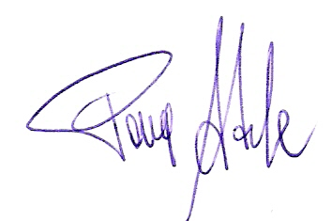
Firma del Rapp. Legale
Adele Pace

